Министерство высшего образования и науки Российской Федерации Федеральное государственное бюджетное образовательное учреждение высшего образования

**«Пермский национальный исследовательский политехнический университет»**

Кафедра «Информационные технологии и автоматизированные системы»

**ОТЧЕТ**

**по выполненной лабораторной работе «ОДНОСВЯЗНЫЙ СПИСОК»**

Дисциплина: основы алгоритмизации и программирования

Вариант №1

Выполнил:

Студент группы ИВТ

Голубцов Никита

Проверил:

Доцент кафедры ИТАС

Полякова Ольга Андреевна

**Пермь, 2023**

**Постановка задачи**

Реализовать односвязный список.

Реализовать удаление элемента по значению, введённому пользователем.

Реализовать добавление элемента, введенного пользователем, в начало списка.

**Анализ задачи**

1. Создаем список. С помощью метода void push_back() добавляем каждый новый элемент, вводимый пользователем, в список. Метод принимает на вход указатель на список и элемент, который не обходимо добавить. Метод перезаписывает конечный узел для случая, когда список не пуст; и перезаписывает голову для случая пустого списка.

2. С помощью методы void del() производится удаление назначенного элемента. Метод принимает указатель на список и значение элемента, который необходимо удалить. Если элемент, необходимый для удаление – голова, то вызывается метод void pop_front(), , который переопределяет голову списка на следующий элемент. Иначе найденный узел списка удаляется, а указатель на следующий узел переопределяется.

3. Добавление нового узла на первую позицию реализовано с помощью void insertFirst(). В методе создаем новый элемент списка. Делаем его следующим после заголовка списка. Делаем новый элемент первым в списке.

**Блок – схема**

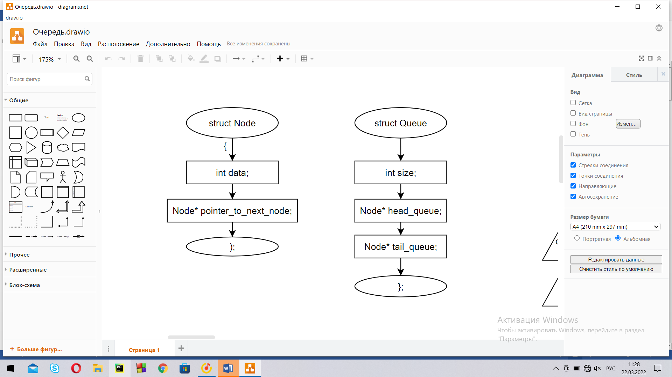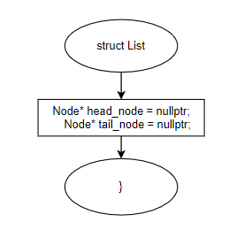

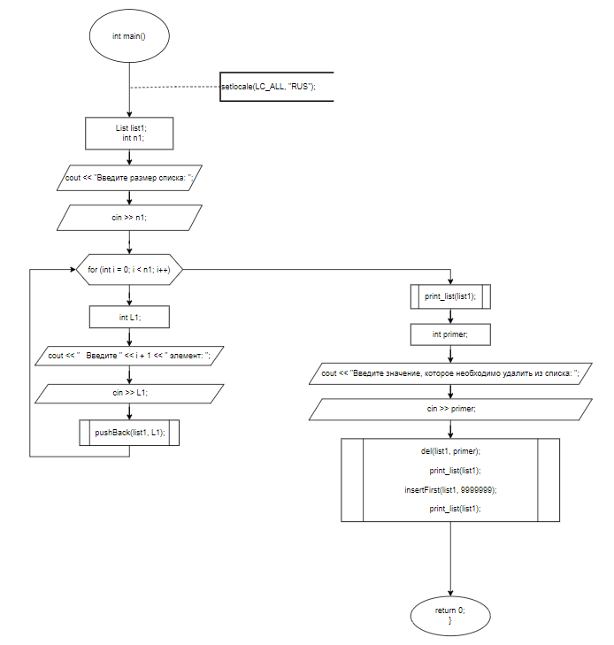

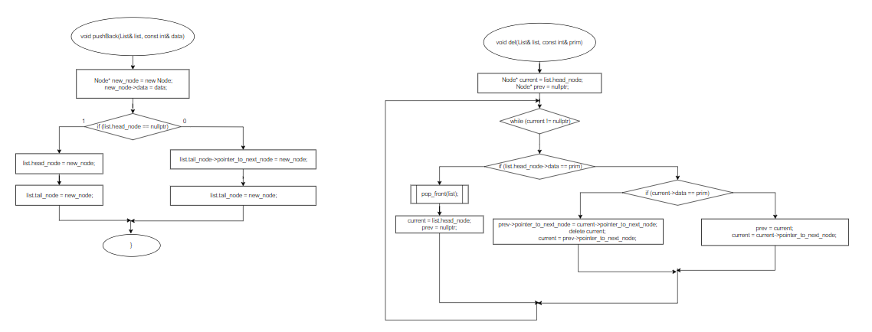

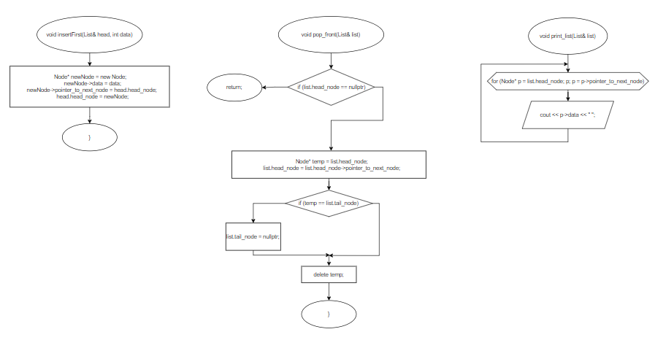

**Код программы**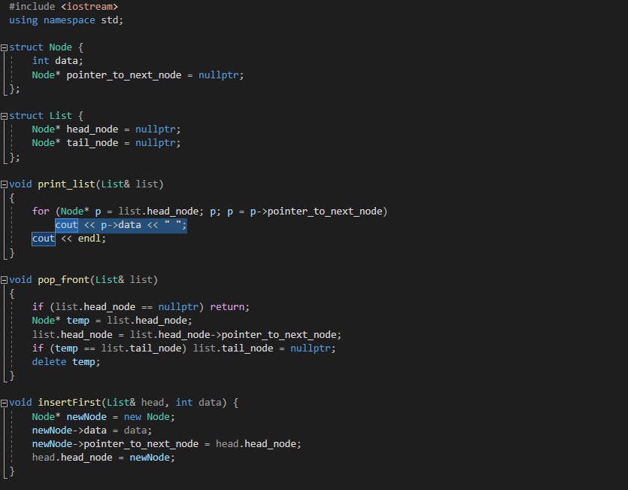

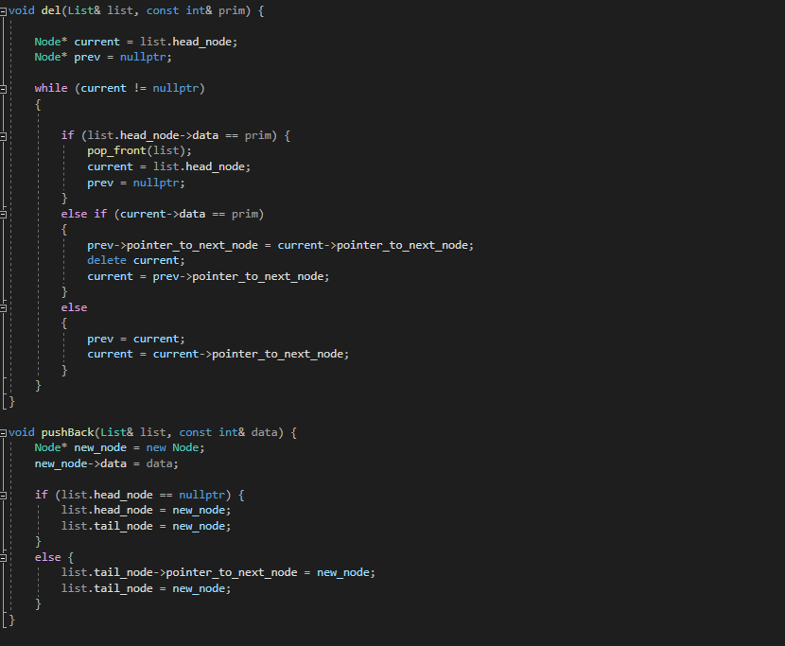

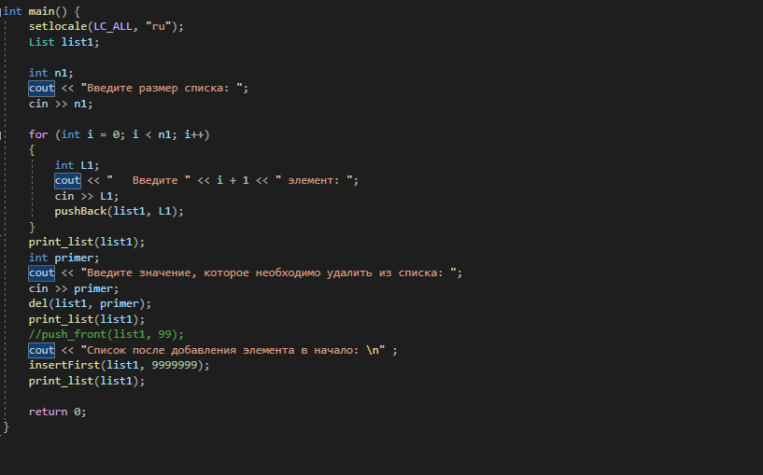

**Результат работы программы**

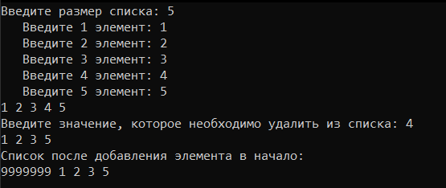

**Анализ полученных результатов**

На вход подан список из пяти элементов.

Удален элемент со значением 4.

В начало списка добавлен элемент со значением 9999999